Praktikum 10: Machine Learning – K-Nearest Neighbors
Muhammad Shiddiq 1 - 0110222199 ¹
¹ Teknik Informatika, STT Terpadu Nurul Fikri, Depok

E-mail: muhammadshiddiq785@gmail.com

Abstract. K-Nearest Neighbors (K-NN) adalah algoritma machine learning non-parametrik yang paling sederhana dan fundamental, digunakan terutama untuk tugas klasifikasi dan regresi. Algoritma ini dikategorikan sebagai lazy learning karena ia tidak melakukan proses pelatihan eksplisit atau membangun model saat data pelatihan diberikan; sebaliknya, ia hanya menyimpan data pelatihan dan menunda semua komputasi hingga proses prediksi dimulai. K-NN bekerja berdasarkan prinsip jarak, di mana klasifikasi data uji baru ditentukan oleh mayoritas kelas dari $K$ titik data terdekat di dalam ruang fitur. Untuk menentukan $K$ tetangga terdekat tersebut, K-NN menggunakan perhitungan Jarak Euclidean (atau metrik jarak lainnya) antara titik data uji dengan semua titik data latih. Keunggulan utama K-NN adalah kemudahannya dalam implementasi dan efektivitasnya untuk data yang batas keputusannya tidak teratur. Namun, model ini dapat menjadi sangat lambat dan intensif secara komputasi (memori) pada dataset besar, dan sensitif terhadap fitur yang tidak relevan (berisik) serta skala data, sehingga memerlukan normalisasi atau standarisasi fitur sebelum digunakan.
- Praktikum Mandiri – Melakukan beberapa latihan

- Latihan 1 – Mengklasifikasi suhu udara
- File Excel
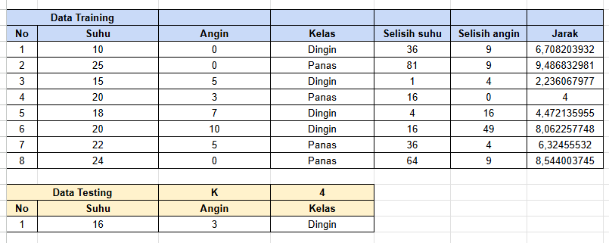

- Program Python
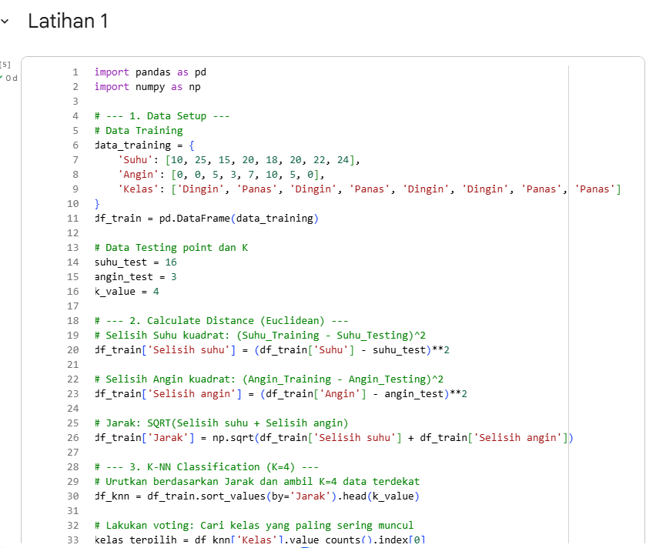
- Ouput
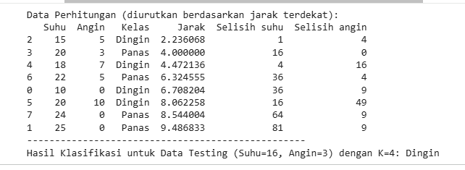
- Penjelasan

Studi kasus ini mengimplementasikan algoritma K-Nearest Neighbors (K-NN) dengan nilai $K=4$ untuk memprediksi kelas data uji (Suhu=16, Angin=3) berdasarkan delapan titik data pelatihan. Proses dimulai dengan menghitung jarak, yang dalam kasus ini menggunakan Jarak Euclidean untuk mengukur seberapa dekat setiap titik pelatihan dengan data uji. Perhitungan ini melibatkan dua tahap: pertama, menghitung kuadrat selisih antara nilai Suhu data pelatihan dan Suhu data uji $(B4-\$B\$15)^2$, serta kuadrat selisih nilai Angin $(C4-\$C\$15)^2$. Kedua, kedua kuadrat selisih tersebut dijumlahkan, kemudian diakarkan $(\sqrt{E4+F4})$ untuk mendapatkan nilai Jarak. Setelah semua jarak dihitung, data diurutkan dari jarak terkecil. Karena $K=4$, algoritma kemudian hanya memilih empat data teratas yang memiliki jarak paling kecil. Dari empat tetangga terdekat tersebut (data ke-3, ke-4, ke-5, dan ke-7), terjadi hasil voting yang seri (dua memilih 'Dingin' dan dua memilih 'Panas'). Dalam kasus seri dengan $K$ genap, seringkali algoritma mengutamakan kelas yang memiliki jarak total terpendek atau yang muncul pertama setelah diurutkan. Berdasarkan hasil di gambar, kelas yang diprediksi adalah 'Dingin', yang menunjukkan bahwa kelas Dingin dipertimbangkan sebagai mayoritas atau pemenang tie-breaker.

- Latihan 2 – Memprediksi mata kuliah menggunakan confusion matrix

- Program python
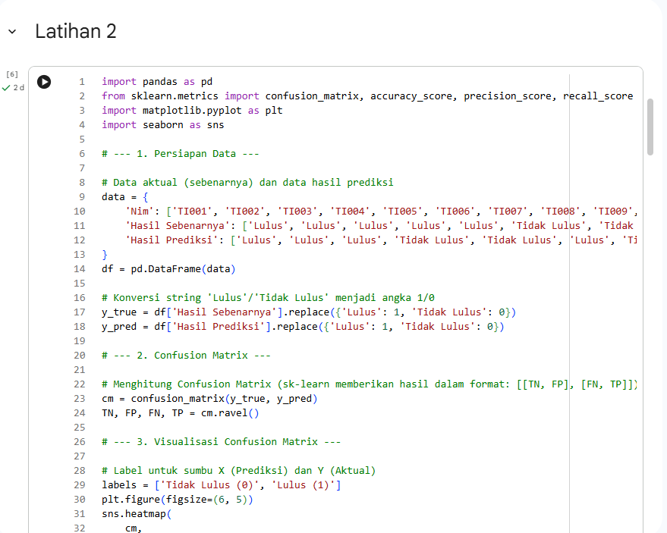
- Output
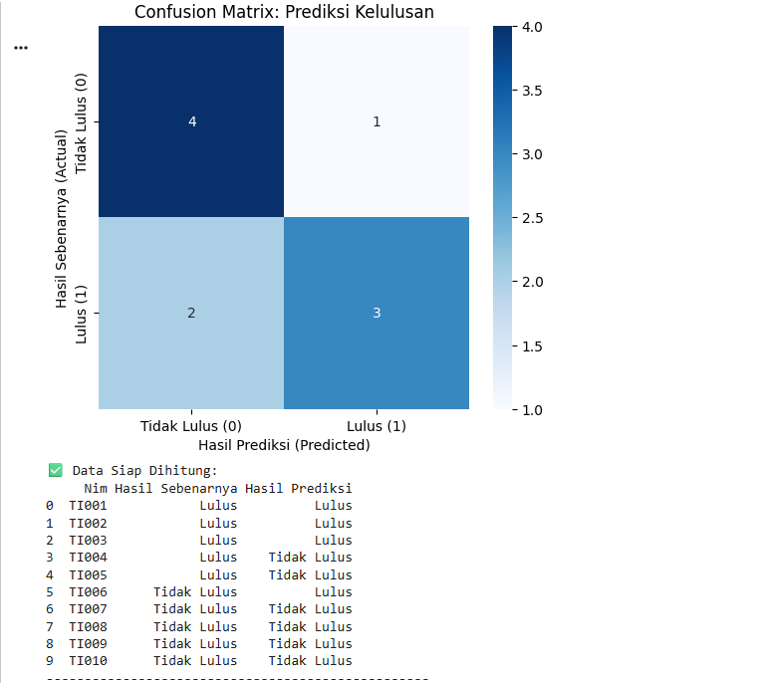

- Latihan 3 – Memprediksi cuaca menggunakan KNN
- Program Python
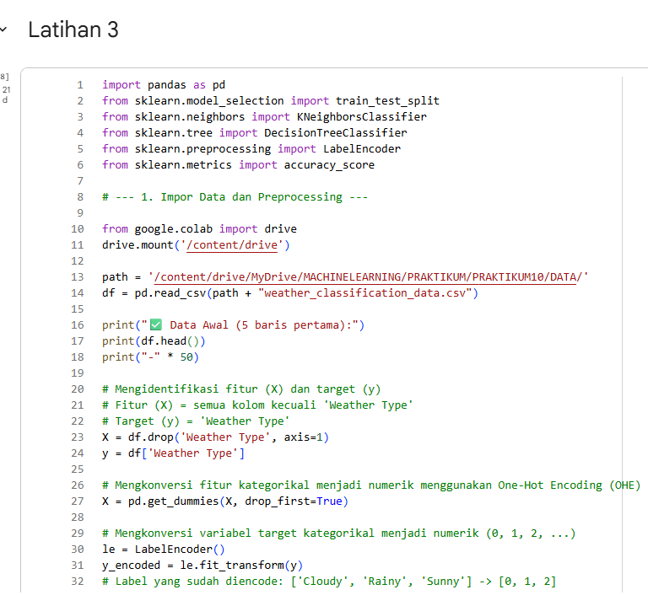
- Output
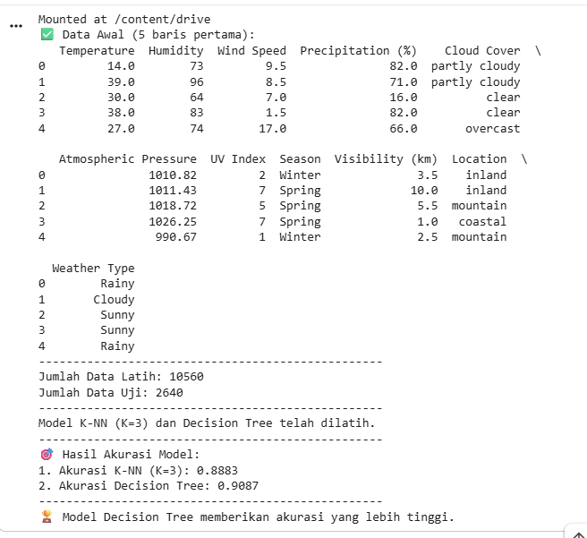

Link Github : https://github.com/Shid2iq/Machine-Learning
Referensi:
Munir, S., Seminar, K. B., Sudradjat, Sukoco, H., & Buono, A. (2022). The Use of Random Forest Regression for Estimating Leaf Nitrogen Content of Oil Palm Based on Sentinel 1-A Imagery. Information, 14(1), 10. https://doi.org/10.3390/info14010010
Seminar, K. B., Imantho, H., Sudradjat, Yahya, S., Munir, S., Kaliana, I., Mei Haryadi, F., Noor Baroroh, A., Supriyanto, Handoyo, G. C., Kurnia Wijayanto, A., Ijang Wahyudin, C., Liyantono, Budiman, R., Bakir Pasaman, A., Rusiawan, D., & Sulastri. (2024). PreciPalm: An Intelligent System for Calculating Macronutrient Status and Fertilizer Recommendations for Oil Palm on Mineral Soils Based on a Precision Agriculture Approach. Scientific World Journal, 2024(1). https://doi.org/10.1155/2024/1788726

